Liczby kwantowe.
Liczby kwantowe biorą się z rozwiązania równania Schroedingera, tam jest tzw. całka potrójna czyli 3 całki (po trzech współrzędnych) i stąd te 3 liczby kwantowe. Rozwiązanie tego równanie wymaga znajomości rachunku całkowego i znacznie wykracza poza zakres liceum, natomiast ważne jest to, że trzy wymiary generują trzy liczby kwantowe dla danego orbitalu.
Dany orbital (daną kratkę w zapisie podpowłokowym) można opisać za pomocą 3 liczb kwantowych. Natomiast błędnym jest stwierdzenie, że dany pierwiastek można opisać liczbami kwantowymi.
Te trzy liczby nazywają się kolejno : główna, poboczna i magnetyczna liczba kwasntowe
Główna liczba kwantowa $n$ definiuje powłokę na której jest dany orbital.
$$n=1→1 powłoce (K)$$
$$n=2→2 powłoce (L)$$
Główna kwantowa zmienia się od (1... nieskończoności) i musi być całkowita. Z nieskończoności możliwych liczb kwantowych wynika, że dla danego atomu mamy nieskończenie wiele powłok. Nikt nie powiedział, że w stanie podstawowym są tam elektrony, ale mogą się tam znaleźć w stanie wzbudzonym. Od głównej liczby kwantowej zależy silnie energia danego orbitalu i jego wielkość – im większa główna liczba kwantowa tym większy orbital, znajduje się on dalej od jądra.

Poboczna liczba kwantowa $l$ definiuje rodzaj podpowłoki, na którym jest dany orbital
$$l=0→podpowłoka s$$
$$l=1→p$$
$$l=2→d$$
$$l=3→f$$
Poboczna liczba kwantowa zależy od wartości głównej liczby kwantowej (czyli w praktyce powłoki) i musi być całkowita, zmienia się wedle zasady $l∈\{0… n-1\}$ i jest całkowita.
Tłumaczy to dlaczego np. dopiero dla 3 powłoki masz podpowłoke d , a nie masz jeszcze f
$$n=3→dopuszczalne l=\left(0→s,1→p,2→d\right), ale nie możliwe jest żeby przyjęłą ta l=3 czyli nie ma f$$
Od pobocznej liczby kwantowej zależy kształt orbitali, jak również energia danego orbitalu
- magnetyczna liczba kwantowa - definiuje orbital, w jakim jesteśmy, możemy powiedzieć, że „numer kratki” i oznacza się jako $m$. Jej dopuszczalne wartości zależa od pobocznej kwantowej l w myśl zasady $m∈\{-l..0..l\}$ i musi być całkowita.

Dopuszczalne wartości jakie przyjmuje ona świetnie tłumaczą, dlaczego np. dla dowolnej podpowłoki d masz 5 orbitali, a dla s tylko jeden.
Dla podpowłoki d poboczna liczba kwantowa l wynosi 2 , więc możliwe wartości magnetycznej liczby kwantowej to $m=-2,-1,0,1,2$ -> czyli mamy łączniej dopuszczalne 5 wartości, więc możliwych jest 5 orbitali czyli 5 kratek ;). Natomiast dla dowolnej podpowłoki s wartość pobocznej liczby kwantowej to 0 a to powoduje, że jedyna dopuszczalna wartość magnetycznej liczby kwantowej to $m=0$ więc mamy jeden orbital. Od magnetycznej liczby kwantowej zależy ułożenie w przestrzeni orbitalu oraz czasem jego kształt. Nie zależy natomiast energia danego orbitalu tzn. orbitale o tej samej głównej i pobocznej liczbie kwantowej mają tę samą energię, mimo różnej magnetycznej liczby kwantowej to, co zapisujemy jako kratki połączone w zapisie klatkowym. Ogólnie jest możliwe uzyskanie różnej energii orbitali tej samej podpowłoki w polu magnetycznym, pod warunkiem, że to pole jest dla różnicuje orbitale (np. Przez obecność jakiś cząsteczek w okolicy danego atomu), ale znacznie wykracza to ponad maturę.
Te trzy liczby powyżej definiują orbital. Może być pusty , może być zajęty czy pół zajęty, ale zamiast mówić dla np. drugim orbitalu podpowłoki f leżącej na 4 powłoce możemy łatwo ustalić liczby kwantowe:
$$4f$$
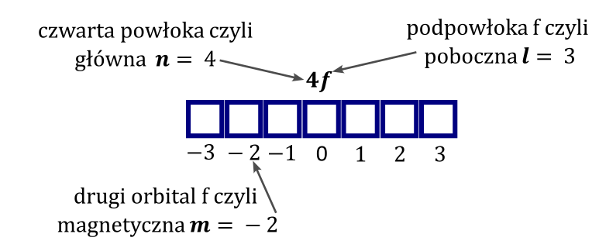
Dla tego orbitalu wartość głównej liczby kwantowej wynosi wynosi $4$, bo jesteśmy w czwartej powłoce, pobocznej l wynosi 3 bo jesteśmy na podpowłoce f oraz magnetyczna m wynosi -2,bo jesteśmy w drugim orbitalu. Należy zwrócić uwagę, że wskazanie orbitalu na zapisie klatkowym jednoznacznie definiuje jego liczby kwantowe, a podanie liczb kwantowych również jednoznacznie definiuje orbital.
Dla elektronu mamy dodatkową liczbę kwantową, która definiuje jego spin. Nazywa się ona to spinową magnetyczną liczbą kwantową. Możliwe liczby spinowe to $+\frac{1}{2}$ co symbolizuje strzałka do góry na zapisie kratkowym oraz $–\frac{1}{2}$ co symbolizuje strzałka w dół.
Oczywiście podanie wszystkich czterech liczb kwantowych dla elektronu w atomie jednoznacznie definiuje, o którym elektronie mówimy, na przykład dla elektronów walencyjnych żelaza możemy powiedzieć, że konfiguracja jego to $Fe[Ar]:4s^{2} 3d^{6}$, a więc ich liczby kwantowe to
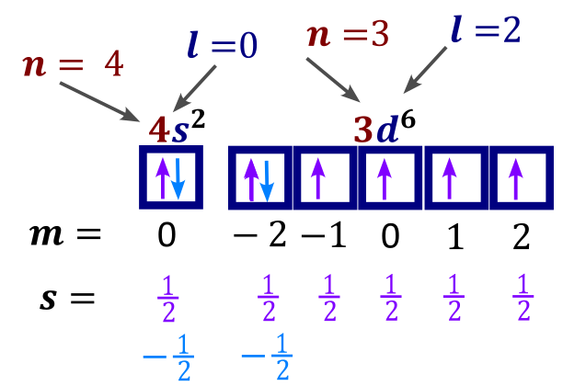

Ogólnie liczby kwantowe traktujemy tak samo jak podawanie położenia orbitali słownie , gdyż jedno jednoznacznie definiuje drugie.
W celu podania dopuszczalnych wartości liczby kwantowych należy wykorzystać zależność pobocznej liczby kwantowej od głównej i magnetycznej od pobocznej
Jeżeli mamy napisać zmienność liczb kwantowych(dopuszczalnych) to wykorzytujemy jak $m$ zależy od $l$ i jak $l$ zależy od $n$.
Czy możliwy jest orbital opisany liczbami kwantowymi $n=3; l=2; m=-3$. ?
Nie, bo wartość magnetycznej liczby kwantowej wykracza po za $–l..l$. Przy głównej liczbie kwantowej równej 2 poboczna może przyjmować wartości $0,1,2$, więc $l=2$jest poprawne, natomiast dla pobocznej równej dwa dopuszczalne wartości magnetycznej to $-2,-1,0,1,2$ więc $-3$ jest po za dopuszczalnym zakresem.

Powiedz ile jest maksymalnie elektronów opisanych liczbą kwantową $m=1$ do 4 powłoki włącznie.
$$m=-1$$
$n=1 l=0$ takich nie mamy bo jedyny dopuszczalny orbital to $m=0$
$$n=2 l=0 \left(brak\right); n=2;l=1;m=\left(-1;0;1\right)czyli jest 1orb→2e^{-}$$
$$n=3;l=0 brak;n=3 ;l=1 m=\left(-1;0;1\right)→2e^{-} n=3;l=2;m=\left(-2;-1;0;1;\right)→2e^{-}$$
$$n=4;l=0 brak;n=4 ;l=1 m=\left(-1;0;1\right)→2e^{-}$$
$$n=4;l=2;m=\left(-2;-1;0;1;2\right)→2e^{-} n=4;l=3;m=\left(-3;-2;-1;0;1;2;3\right)→2e^{-}$$
$mam 12e^{-}$ (6 orbitali)

Kwestia kształtów orbitali.
Kształt orbitali zależy od pobocznej liczby kwantowej (rodzaju podpowłoki, na której się znajdują) oraz dla orbitali położonych na orbitalach d i f od wartości magnetycznej liczby kwantowej (w której kratce się znajdują). Ułożenie orbitalu w przestrzeni zależy tylko od magnetycznej liczby kwantowej. Zwiększenie głównej liczby kwantowej powoduje tylko zwiększenie orbitalu, natomiast nigdy nie powoduje zmiany kształtu orbitalu.
